UNIDAD DE PROGRAMAS DE APOYO ESTUDIANTIL
UNIDAD DE FORMACIÓN GENERAL

PROGRAMA DE
ACOMPAÑAMIENTO PARA EL EGRESO
“PAE-CRECER”
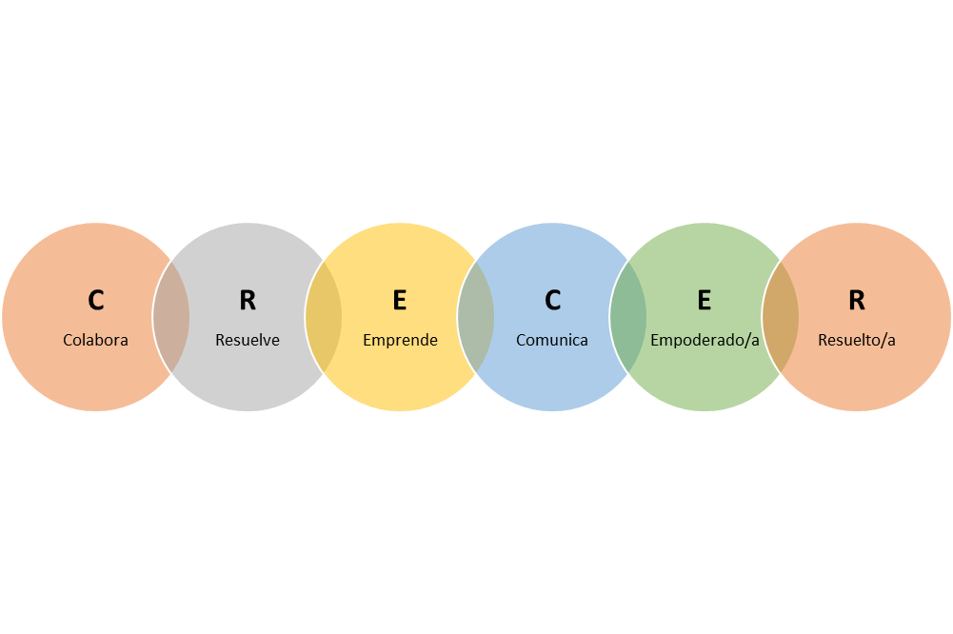

Dirección de Formación Integral – Alumni UBO
Junio, 2021

- Justificación.

Las características propias del mercado laboral del siglo XXI y la amplitud de posibilidades de acceso masivo a la educación superior, no solo han generado nuevos desafíos, sino que también una alta competencia y competitividad, que invita tanto al mundo educacional como al laboral, a estar en permanente revisión, creación e innovación, para atender a los múltiples retos de empleabilidad que trae consigo la cuarta revolución industrial y el acelerado cambio sociocultural.

El concepto de empleabilidad, usualmente utilizado en Chile, se asocia solo a “la tasa de empleo o a la foto de un momento, como la inserción laboral y no así una foto más amplia del proceso formativo” (Orellana, 2017).

El simposio “Desarrollo de Carrera en la Encrucijada Communiqué 2017”, revisó los reportes de 22 países participantes, entre los que se encuentran: Austria, Australia, Arabia Saudita, Camboya, Canadá, Chile, Corea del Sur, Dinamarca, Estados Unidos, Filipinas, Finlandia, Irlanda, Inglaterra, Japón, Luxemburgo, Nueva Zelanda, Noruega, Sudáfrica, Tunes, Escocia, Gales y Sri Lanka. Dentro de estos países, solo dos no contaban con un sistema de desarrollo de carreras: Camboya y Chile.

El desarrollo de carrera se observa como un concepto de instalación reciente en nuestro sistema educativo. No obstante, desde la psicopedagogía, este concepto existe hace más de cien años, en países como Estados Unidos, Reino Unido y Canadá, en los que se encuentra bastante consolidado.

Actualmente, distintos países de la Organización para la Cooperación y Desarrollo Económico (OCDE) están promoviendo la perspectiva del “desarrollo de carrera”, para fortalecer los procesos formativos. Este enfoque educativo favorece la preparación para el mundo del trabajo y estimula el desarrollo de carreras de las personas. Su relevancia tiene relación con la necesidad de desarrollar habilidades o destrezas de empleabilidad, por lo mismo, es recomendable aplicarlo desde el currículum, integrado en los planes de estudio, dado que así, se encontraría inmerso en un proceso sistemático, evidenciable y coherente con los modelos formativos de las distintas instituciones de educación superior.

En este sentido, es importante preguntarse ¿cuáles son las habilidades más valoradas por las empresas al momento de contratar a un profesional? Un estudio elaborado por LinkedIn que recoge la BBC, da respuesta a esta interrogante: las habilidades más demandadas por las empresas están relacionadas con competencias de trabajo en equipo y de relaciones interpersonales.

Este estudio muestra que las habilidades más valoradas por las empresas son:

1. Creatividad,
2. Autocontrol,
3. Persuasión,
4. Colaboración y
5. Adaptabilidad.

“Los reclutadores podrían estar otorgándole mayor importancia a estas habilidades porque entienden que la tecnología continuará desarrollándose, pero no podrá llegar a suplir ni automatizar aspectos tan sociales o creativos”, argumenta Paul Petrone, editor de aprendizaje de LinkedIn.

No obstante, también se requieren otras habilidades acordes a las demandas del mercado laboral actual. Entre las más demandadas por las empresas se encuentran: el manejo de datos en la nube, la Inteligencia Artificial, el razonamiento analítico, la organización de personas, y el diseño de experiencia de usuario. Todas estas, en coherencia con los desafíos propuestos por la cuarta revolución industrial.

- Antecedentes de la Universidad.

El año 2018, en la Universidad Bernardo O´Higgins se realizó un estudio para indagar acerca de las habilidades blandas más demandadas por los empleadores de los profesionales que forma la institución.

Como principales resultados de este estudio, se obtuvo que las competencias más requeridas son: iniciativa, emprendimiento y efectividad personal. Estas integran las habilidades de autoconocimiento, comunicación efectiva y asertiva, liderazgo, negociación, creatividad, entre otras, tal y como se plantea en el siguiente gráfico:

Gráfico Nº1:
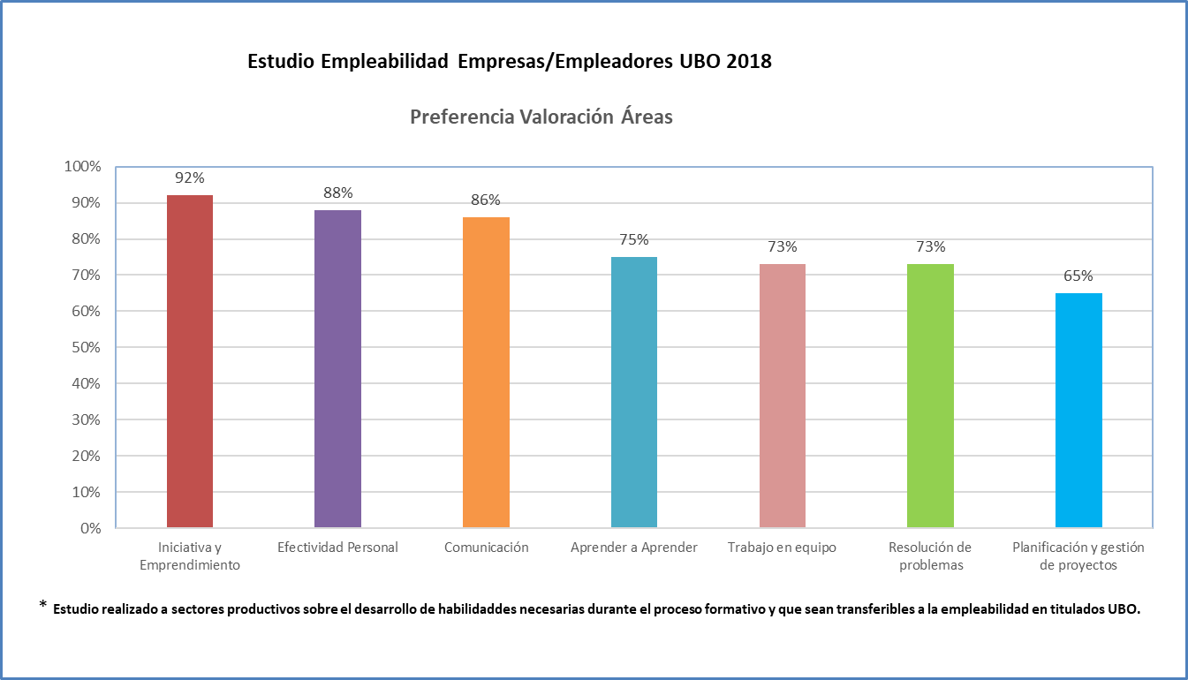

Por otra parte, a través de algunas áreas, la Universidad ha instalado mecanismos de retroalimentación de los trayectos formativos, como han sido los grupos focales con titulados y empleadores. Los principales hallazgos recogidos en estas instancias, dan cuenta de la urgente necesidad de promover y desarrollar habilidades que favorezcan la empleabilidad de los futuros profesionales. A juicio de estos, la adaptabilidad, el trabajo en equipo, resolución de problemas, manejo de herramientas digitales, liderazgo, autoconocimiento, entre otras, son habilidades que permitirán un mejor desempeño de estos profesionales en el mundo laboral.

En este sentido, la academia tiene importantes desafíos y propuestas que emprender, como, por ejemplo, incorporar en sus trayectos formativos prácticas tempranas que permitan una vinculación más efectiva, realista y coherente con la multiplicidad de retos propios del mundo laboral.

- Descripción.

El Programa de Apoyo para la Empleabilidad (en adelante PAE), está concebido como un acompañamiento dirigido a los/as estudiantes durante todo el trayecto formativo, a través del cual podrán acceder a una serie de actividades destinadas a proporcionar y fortalecer conocimientos, habilidades y actitudes que les faciliten su inserción laboral, más allá de los conocimientos propios de su disciplina.

De carácter práctico y activo, busca que desarrollen y fortalezcan de manera progresiva, diversas habilidades que contribuyan a la construcción de un/a profesional empoderado/a, que demuestre estar preparado/a para enfrentar las exigencias propias del mundo laboral del siglo XXI; es decir:

- Ser autorregulado/a.
- Desenvolverse con autonomía e iniciativa.
- Resolver situaciones sociales de manera efectiva.
- Expresarse oralmente, de acuerdo al contexto laboral.
- Trabajar en equipo.
- Dominar competencias digitales, entre otras.

Organizado en torno a la estructura del currículum, cada ciclo formativo incluye el perfeccionamiento en herramientas para la empleabilidad, cuyos contenidos se van complejizando y especificando conforme avanza la formación; es así que, en el Ciclo Inicial serán apoyados/as en el desarrollo de habilidades profesionales funcionales, en el Ciclo Intermedio se abordarán habilidades profesionales intermedias y, en el Ciclo de Titulación, se potenciarán habilidades profesionales avanzadas.

Por otra parte, el programa trabajará con los/as docentes el fortalecimiento de la autoestima profesional durante todo el trayecto formativo.

Este programa tributa:

- A todas las habilidades de la Formación General de la UBO.
- Al sello institucional.
- Al perfil de egreso comprometido en cada una de las carreras de la UBO.

- Objetivos.

- Potenciar habilidades inter e intrapersonales, que faciliten la transición al mundo laboral.
- Fortalecer el empoderamiento profesional a lo largo del trayecto formativo.
- Proporcionar herramientas para enfrentar adecuadamente el proceso de inserción laboral.

- Procedimiento.

5.1. Organización del programa: el PAE- CRECER, se organiza en torno a dos ejes, que se desarrollan en cada ciclo del trayecto formativo, de manera integrada y progresiva:

- Estudiante.
- Docente.

5.1.1. Eje Estudiante: este eje contempla la implementación de una serie de acciones destinadas al fortalecimiento progresivo, de diversas habilidades necesarias para enfrentar con seguridad y eficacia, los requerimientos del mundo académico y laboral. Se organizan por ciclo formativo, resguardando la secuencialidad y gradualidad de cada una.

Ciclo Inicial: durante este período se abordarán los siguientes tópicos:
- Sentimiento de identidad y de pertenencia a la UBO.
- Habilidades profesionales interpersonales.
- Habilidades profesionales intrapersonales.

A través de las siguientes acciones:

a. Asignaturas de la Formación General:
Incorporadas dentro del currículum a nivel transversal, estas asignaturas trabajan intencionadamente las siguientes habilidades inter e intrapersonales:

Asignaturas del ciclo inicial | Semestre | Habilidades que se intencionan explícitamente
Nivelación Cero | Cero | Autoconocimiento  Autorregulación del aprendizaje
Habilidades Académicas I | Primer semestre | Autorregulación del aprendizaje  Comunicación académica oral y escrita
Habilidades Académicas II | Segundo semestre | Liderazgo y trabajo colaborativo  Resolución de problemas  Comunicación académica oral y escrita
Ética y Ciudadanía | Tercer semestre | Compromiso ético  Comunicación oral y escrita  Sentimiento de identidad y de pertenencia a la UBO
Responsabilidad Social Universitaria | Cuarto semestre | Responsabilidad social  Resolución de problemas  Comunicación oral y escrita  Sentimiento de identidad y de pertenencia a la UBO
Electivos de Formación General | Primer a cuarto semestre | Sentimiento de identidad y de pertenencia a la UBO

b. Taller de Habilidades Profesionales funcionales:
Módulos: Habilidades interpersonales e intrapersonales para mi formación profesional: asertividad, escucha activa, empatía, autoeficacia, autoestima académica, toma de decisiones, adaptabilidad, flexibilidad.
- Responsables: DFI en colaboración con la Facultad de Educación.
- Frecuencia de realización: mensual.
- Cantidad de módulos al semestre: 5.
- Duración de cada módulo: 4 horas pedagógicas.
- Horas pedagógicas totales en el año: 40.
- Organización del taller: se coordinará con cada Facultad, con el fin de asegurar la asistencia de los/as estudiantes.
- Cada módulo aborda una habilidad en particular y tendrá un nombre sugerente, que promueva la participación.
- Certificación: para aquellos/as estudiantes que asisten a los 5 módulos.

c. Charlas motivacionales de profesionales UBO (exalumnos), Orgullo UBO:
- Responsables: Alumni.
- Frecuencia de realización: 1 charlas anual por escuela.
- Actividad que se encuentra dentro de la matriz de actividades Alumni/Escuelas.

d. Otras actividades:
- Participación en seminarios, investigaciones y congresos de estudiantes.
- Responsables: DFI/ Escuelas.
- Frecuencia: semestral (asociadas a las asignaturas).

Ciclo Intermedio: durante este período se abordarán los siguientes tópicos:
- Sentimiento de identidad y de pertenencia a la UBO.
- Habilidades profesionales interpersonales intermedias de toma de decisiones, liderazgo, trabajo colaborativo, comunicación verbal y comunicación no verbal.

A través de las siguientes acciones:

a. Taller de Habilidades Profesionales intermedias:

Módulo 1: Taller de liderazgo y trabajo colaborativo.
- Responsables: DFI en colaboración con la Escuela de Psicología.
- Frecuencia de realización: 5 módulos por semestre.
- Duración de cada módulo: 4 horas pedagógicas.
- Horas pedagógicas totales en el año: 40.
- Organización del taller: se coordinará con cada Facultad, con el fin de asegurar la asistencia de los/as estudiantes.

Módulo 2: Taller de toma de decisiones.
- Responsables: DFI en colaboración con la Escuela de Psicología.
- Frecuencia de realización: 5 módulos por semestre.
- Duración de cada módulo: 4 horas pedagógicas.
- Horas pedagógicas totales en el año: 40.
- Organización del taller: se coordinará con cada Facultad, con el fin de asegurar la asistencia de los/as estudiantes.

Módulo 3: Taller de oratoria.
- Responsables: DFI en colaboración con la Escuela de Fonoaudiología.
- Frecuencia de realización: 5 módulos por semestre.
- Duración de cada módulo: 4 horas pedagógicas.
- Horas pedagógicas totales en el año: 40.
- Organización del taller: se coordinará con cada Facultad, con el fin de asegurar la asistencia de los/as estudiantes.

Se considera certificación para aquellos/as estudiantes que asisten a los tres módulos.
b. Otras actividades:
- Fomentar la participación en seminarios, investigaciones y congresos de estudiantes.
- Responsables: DFI/Escuelas.
- Frecuencia: semestral (asociadas a las asignaturas).

c. Charlas motivacionales de profesionales UBO (exalumnos), Orgullo UBO:
- Responsables: Alumni.
- Frecuencia de realización: 1 charlas anual por escuela.
- Actividad que se encuentra dentro de la matriz de actividades Alumni/Escuelas.

Ciclo de Titulación: durante este período se abordarán los siguientes tópicos:
- Habilidades para enfrentar el examen de grado con éxito.
- Habilidades para la inserción al trabajo.

A través de las siguientes acciones:

De apoyo para el egreso:

a. Taller de Normas APA/Vancouver:
- Responsables: DFI en colaboración con la Dirección de Bibliotecas.
- Frecuencia de realización: mensual.
- Cantidad de módulos al semestre: 6.
- Duración de cada módulo: 3 horas pedagógicas.
- Horas pedagógicas totales en el año: 36.
- Organización del taller: se coordinará con cada Facultad, con el fin de asegurar la asistencia de los/as estudiantes.

b. Acompañamiento para el examen de grado: preparación para el examen de grado: planificación de tiempo y material de estudio, autoevaluación de habilidades de orden superior, manejo de estrés y ansiedad, autocuidado.
- Responsables: Escuelas, en colaboración con DFI.
- Frecuencia de realización: de acuerdo a la solicitud de cada carrera.
- Organización: puede realizarse de manera grupal o individual, a partir de los programas de Psicoeducación, Psicopedagogía y Lectura y Escritura Académica (LEA).

c. Tutorías disciplinares para el examen de grado:
- Responsables: Escuelas, en colaboración con DFI Discutirlo con las escuelas.
- Frecuencia de realización: de acuerdo a la solicitud de cada carrera.
- Organización: puede realizarse de manera grupal o individual, a partir de los programas de Psicoeducación, Psicopedagogía y Lectura y Escritura Académica (LEA).

d. Simulaciones de exámenes de grado:
- Responsables: DFI en colaboración con las Escuelas.
- Frecuencia de realización: de acuerdo a la solicitud de cada carrera.
- Organización: puede realizarse de manera grupal, a partir de los programas de Psicoeducación, Psicopedagogía y Lectura y Escritura Académica (LEA).

De titulación:

a. Taller de habilidades profesionales avanzadas para estudiantes de 4° y 5° año:

Módulo 1: Elaboración del Currículum Vitae Profesional.
- Responsables: Alumni.
- Frecuencia de realización: 1 vez al año por carrera.
- Público objetivo: estudiantes de 4° año.
- Actividad que se encuentra dentro de la matriz de actividades Alumni/Escuelas.

Módulo 2: Cómo enfrentar la Entrevista Laboral en el escenario actual.
- Responsables: Alumni.
- Frecuencia de realización: 1 vez al año por carrera.
- Público objetivo: estudiantes de 4° año.
- Actividad que se encuentra dentro de la matriz de actividades Alumni/Escuelas.

Módulo 3: Personal Branding: desarrollo de tu marca personal.
- Responsables: Alumni.
- Frecuencia de realización: 1 vez al año por carrera.
- Público objetivo: estudiantes de 5° año.
- Actividad que se encuentra dentro de la matriz de actividades Alumni/Escuelas.

Módulo 4: Construcción de tu imagen profesional: protocolo y actitud.
- Responsables: Alumni.
- Frecuencia de realización: 1 vez al año por carrera.
- Público objetivo: estudiantes de 5° año.
- Actividad que se encuentra dentro de la matriz de actividades Alumni/Escuelas.

Módulo 5: Competencias Digitales.
- Responsables: DFI en colaboración con la Escuela de Periodismo.
- Frecuencia de realización: mensual.
- Cantidad de módulos al semestre: 5.
- Duración de cada módulo: 4 horas pedagógicas.
- Horas pedagógicas totales en el año: 40.
- Organización del taller: se coordinará con cada Facultad, con el fin de asegurar la asistencia de los/as estudiantes.

Módulo 6: Manejo Intermedio de Excel.
- Responsables: DFI en colaboración con la Facultad de Ingeniería, Ciencias y Tecnología.
- Frecuencia de realización: mensual.
- Cantidad de módulos al semestre: 5.
- Duración de cada módulo: 4 horas pedagógicas.
- Horas pedagógicas totales en el año: 40.
- Organización del taller: se coordinará con cada Facultad, con el fin de asegurar la asistencia de los/as estudiantes.

Se considera certificación para aquellos/as estudiantes que asisten al módulo 5 y 6 (los talleres del 1 al 4, se certificarán en la Niv100 para egresados/as, ya que, se vuelven impartir relacionando aspectos técnicos, con el proceso de selección y reclutamiento).

Importante: cada taller y charla está intencionado para los/as estudiantes del ciclo formativo correspondiente, no obstante, quedará abierto para toda la comunidad estudiantil, a través de convocatoria masiva.

5.1.2. Eje Docente: este eje contempla el trabajo con los/as docentes de la UBO, mediante las Comunidades de Aprendizaje Docente Virtuales (CADV), en las cuales se abordarán aspectos vinculados al fortalecimiento de la autoestima académica de los/as estudiantes, además de la enseñanza explícita de habilidades profesionales que son transversales a la formación.

Para ello, este eje se ajustará a la implementación de las CADV por escuela.

5.2. Evaluación del PAE: el PAE-CRECER incorpora un proceso de evaluación que considera el análisis de:
- La cobertura lograda en cada una de las actividades.
- La percepción de los/as estudiantes respecto de su desarrollo profesional progresivo.
- La percepción de los/as docentes respecto de la contribución de las CAVD en la preparación para el fortalecimiento de las habilidades para la empleabilidad, desde las asignaturas que imparten.
- La percepción de los/as empleadores respecto de las habilidades intra e interpersonales de sus profesionales UBO.

5.3. Socialización de la información: el programa contempla la generación de un informe sobre el proceso y sus resultados, el que será enviado a las Facultades y Escuelas, al término de cada semestre. Este documento dará cuenta del trabajo desarrollado, los resultados obtenidos, los aprendizajes logrados y los desafíos futuros. Posteriormente, se llevarán a cabo reuniones con las unidades académicas antes señaladas, con el fin de analizar el proceso y recibir retroalimentación, que contribuya al perfeccionamiento de las siguientes versiones.

- Responsabilidades de los actores involucrados.

Dirección de Formación Integral, a través de las siguientes unidades:
Dirección:
- Dirigir el programa durante todo el proceso de implementación.
- Entregar las directrices de la implementación del PAE-CRECER, a la coordinación de la unidad de programas de apoyo estudiantil y a la coordinación de las CAVD.
- Sostener reuniones periódicas con el equipo responsable de la implementación.
- Informar a las autoridades y unidades académicas, de manera semestral, sobre los resultados del proceso llevado a cabo.
- Administrar el presupuesto asociado al programa.

Coordinación de la Unidad de Programas de Apoyo Estudiantil:
- Coordinar la implementación del programa en el eje estudiantil.
- Generar vínculos colaborativos con todas las unidades que intervienen en el desarrollo del programa.
- Monitorear el proceso mediante reuniones periódicas con los/as integrantes del equipo PAE-CRECER.
- Articular el trabajo de los distintos programas de apoyo.
- Entregar información sobre el proceso y sus resultados a la Dirección de Formación Integral.

Coordinación de las CAVD:
- Coordinar la implementación del programa en el eje docente.
- Generar vínculos colaborativos con el CREA, para la realización de perfeccionamiento docente, vinculado a las temáticas asociadas a la empleabilidad.
- Entregar información sobre el proceso y sus resultados a la Dirección de Formación Integral.

Facultades:
- Coordinar con los directivos de cada Escuela, la gestión para la implementación del programa.
- Promover una cultura de colaboración, la distribución del liderazgo y la toma de decisiones colegiada.

Escuelas:
- Participar activamente en casa una de las estrategias y acciones definidas en el programa.
- Coordinarse con el/la encargado/a del PAE-CRECER, para la implementación de las acciones en cada ciclo del trayecto formativo.
- Convocar y motivar a los/as estudiantes a las actividades del programa.
- Promover la participación en seminarios, investigaciones y congresos de estudiantes.

CREA:
- Levantar necesidades de formación docente, a partir de los requerimientos planteados por las CADV, generando instancias de perfeccionamiento docente para el fortalecimiento de habilidades para la empleabilidad en los/as estudiantes.

Dirección General de Operación Académica:
- Mantener el soporte técnico necesario en el uso de Moodle como plataforma que aloje las diversas actividades que se realicen en modalidad no presencial.
- Asegurar el acceso y uso de zoom como herramienta de comunicación sincrónica para las actividades.

Dirección General de Educación No Presencial:
- Facilitar el diseño instruccional de las aulas virtuales, pertenecientes al PAE-CRECER.
- Responder a las necesidades planteadas por el programa, generando asesorías tecnológicas a los/as encargados/as de desarrollar las actividades.

Dirección de ALUMNI:
- Trabajar colaborativamente con DFI, en la implementación del programa:
  - En las charlas motivacionales de los ciclos inicial e intermedio.
  - En la implementación de los talleres del ciclo de titulación.
  - Administrar el presupuesto correspondiente a las actividades antes señaladas.

Dirección de Bibliotecas:
- Participar de la inducción al uso de habilidades informacionales, en la NIV0.
- Participar activamente en Taller de Normas APA/Vancouver, correspondiente al ciclo de titulación. d

- Presupuesto PAE-CRECER DFI.
Eje/ciclo | Acciones | Total, horas ped. | Total, valor a pagar
EJE ESTUDIANTE
Ciclo  Inicial | Asignaturas de la Formación General. | - | -
 | Taller de Habilidades Profesionales Funcionales: 5 módulos * semestre * 4 horas pedagógicas cada uno, * $20.000 valor hp. | 40 | $800.000
 | Charlas motivacionales. | - | Alumni
 | Participación en seminarios, investigaciones y congresos de estudiantes. | - | DFI/Escuelas
Ciclo Intermedio | Taller de toma de decisiones: 5 módulos * semestre * 4 horas pedagógicas cada uno * $20.000 valor hp. | 40 | $800.000
 | Taller de liderazgo y trabajo colaborativo: 5 módulos * semestre * 4 horas pedagógicas cada uno * $20.000 valor hp. | 40 | $800.000
 | Taller de oratoria: 5 módulos * semestre * 4 horas pedagógicas cada uno * $20.000 valor hp. | 40 | $800.000
 | Charlas motivacionales. |  | Alumni.
 | Participación en seminarios, investigaciones y congresos de estudiantes. | - | DFI/Escuelas
Ciclo de Titulación | Taller de habilidades profesionales avanzadas:  Módulo Elaboración del Currículum Vitae Profesional. | - | Alumni
 | Taller de habilidades profesionales avanzadas:  Módulo Cómo enfrentar la Entrevista Laboral en el escenario actual. | - | Alumni
 | Taller de habilidades profesionales avanzadas:  Módulo Personal Branding: desarrollo de tu marca personal. | - | Alumni
 | Taller de habilidades profesionales avanzadas:  Módulo Construcción de tu imagen profesional: protocolo y actitud. | - | Alumni
 | Taller de habilidades profesionales avanzadas:  Módulo Competencias digitales para el trabajo: 5 módulos * semestre, * 4 horas pedagógicas cada uno, * $20.000 valor hp. | 40 | $800.000
 | Taller de habilidades profesionales avanzadas:  Módulo Manejo intermedio de Excel para el trabajo: 5 módulos * semestre, * 4 horas pedagógicas cada uno, * $20.000 valor hp. | 40 | $800.000
 | Taller de habilidades profesionales avanzadas:  Módulo Normas APA/Vancouver. | X | Dirección de Bibliotecas
 | Acompañamiento para el examen de grado: a través de los programas de psicoeducación, psicopedagogía y LEA. | - | -
 | Tutorías para exámenes de grado: a través de las Escuelas. | - | Escuelas
 | Simulación de exámenes de grado: a través de los programas de psicoeducación, psicopedagogía y LEA. | - | -
EJE DOCENTE
 | Participación de docentes en las Comunidades de Aprendizaje Docente Virtual (CAVD). | - | -
 | TOTAL |  | $4.800.000

- Referencias.

- Orellana Galarce, N. (2010) “Transición Educación Superior-Empleo: ¿Qué servicios de apoyo ofrecen las Instituciones Chilenas? MAHE-INCHER, Universität Kassel, Kassel Alemania.

